Методические рекомендации по русскому языку для учащихся начальной школы.
Каждое Интернет-занятие состоит из нескольких Интернет-уроков, объединенных темой занятия.
Рекомендуем на каждый Интернет-урок потратить 40 минут.
Выбери Интернет-занятие. Вначале прочитай задание к занятию и постарайся его выполнить в соответствии с предложенным алгоритмом.
Теперь можешь начать изучение Интернет-уроков. Рекомендуем изучать по порядку.
Каждый урок начинается с рубрики «Вспоминаем». Здесь ты вспомнишь материал, изученный ранее. Чтобы дать ответ на Задание с открытым ответом, нажми «Приступить к выполнению» и напиши ответ в открывшемся поле.
Отметку за это задание тебе поставит твой сетевой педагог в зависимости от правильности и полноты ответа. Если возле задания есть значок круговой стрелки, то в случае ошибки ты можешь обнулить свою работу и выполнить заново. Такие задания проверяются автоматически. После выполнения поставь знак.
Следующий этап урока «Узнаем новое». Внимательно прочитай теоретический материал, выучи правило.
На этапе «Тренируемся» тебе предлагаются различные задания-тренажеры. Обрати внимание на дополнительные задания справа.
«Подводим итоги» - это общий вывод по уроку. Внимательно прочитай его, если что-то непонятно, вернись в рубрику «Узнаем новое».
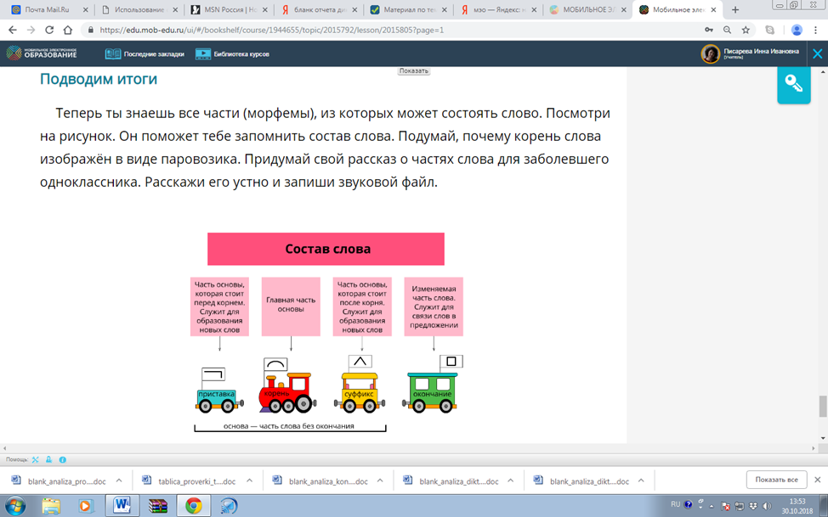
«Проверь себя» - здесь тебе предлагается выполнить различные тесты по изученной тебе. Если не получилось сразу – не отчаивайся, у тебя есть 3 попытки для достижения результата.
Не забывай выполнить задание, назначенное сетевым педагогом!
В конце урока ОБЯЗАТЕЛЬНО ответь на «Ключевой вопрос урока», это позволит тебе обобщить полученные знания и получить отметку за урок.
После изучения всех Интернет-уроков зайди на итоговую страницу занятия, познакомься со своими результатами.
Желаем успехов.

